|  |
| --- |
| 沃游戏Banner管理 |
|  |
| **使用手册** |

**上海海隆软件股份有限公司**

2014/11/03

|  |  |  |  |
| --- | --- | --- | --- |
| **日期** | **版本** | **人员** | **内容** |
| 11/03 | 0.1 | 殷专成 | 初版 |
|  |  |  |  |
|  |  |  |  |
|  |  |  |  |
|  |  |  |  |
|  |  |  |  |
|  |  |  |  |
|  |  |  |  |

**目 录**

1顶部漂浮窗 1

**1.1 新增顶部漂浮窗** 1

**1.2 修改顶部漂浮窗** 1

**1.3 隐藏顶部漂浮窗** 2

2 顶部Banner 2

**2.1 新增顶部Banner** 2

**2.2 显示已上传顶部Banner** 3

**2.3 修改顶部Banner** 3

**2.4 删除顶部Banner** 3

**2.5 顶部Banner排序** 4

3 活动模块 4

**3.1 新增活动模块** 4

**3.2 显示已上传活动模块** 5

**3.3 修改活动模块** 5

**3.4 删除活动模块** 6

4 活动Banner 6

**4.1 新增活动Banner** 6

**4.2 显示已上传活动Banner** 7

**4.3 修改活动Banner** 7

**4.4 删除活动Banner** 7

5 底部广告位 8

**5.1 新增底部广告位** 8

**5.2 修改底部广告位** 8

**5.3 隐藏底部广告位** 9

附录1 10

附录2 12

# 1顶部漂浮窗

登录Banner管理后台，选择Banner管理目录下顶部漂浮窗。此模块用于控制沃游戏H5首页上显示或隐藏顶部漂浮窗，并实现对漂浮窗的内容进行管理。为实现页面美观，沃游戏H5首页显示此漂浮窗内容具体跑马灯效果。

## **1.1新增顶部漂浮窗**

点击上传按钮上传图标，依次输入指向URL和文字说明，选择“显示”即在沃游戏H5首页上显示此漂浮窗，选择“隐藏”则不显示。输入全部内容之后，点击“新增”按钮。界面如图1-1所示：

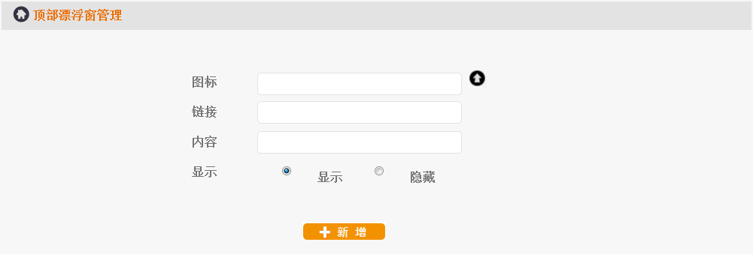

图1-1 新增顶部漂浮窗

## **1.2修改顶部漂浮窗**

用户可以修改之前输入的数据，点击“修改”按钮完成修改操作。界面如图1-2所示：

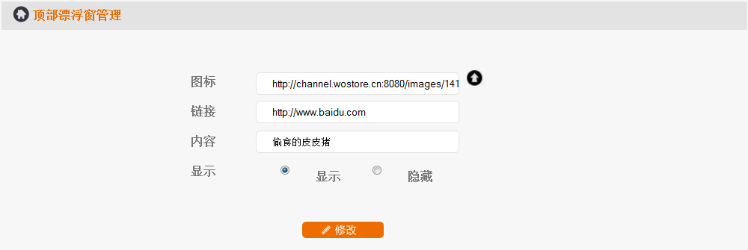

图1-2 修改顶部漂浮窗

## **1.3隐藏顶部漂浮窗**

选择“显示”或“隐藏”按钮，即可实现首页上是否显示此漂浮窗。如若成功添加漂浮窗，不论选择“显示”或“隐藏”，后台页面都将实时的显示漂浮窗的内容。界面如图1-3所示：

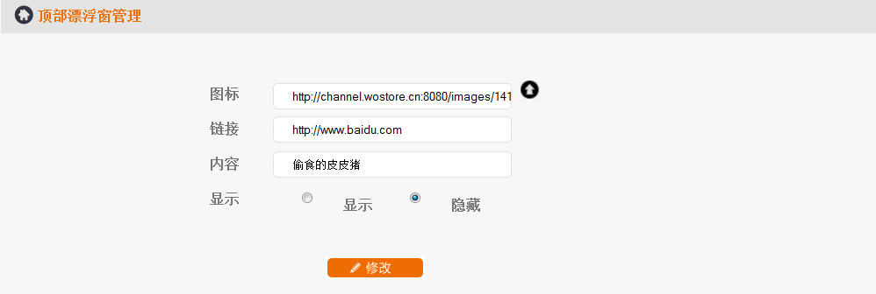

图1-3 隐藏顶部漂浮窗

# 2 顶部Banner

登录Banner管理后台，选择Banner管理目录下顶部Banner。管理员通过此模块可对沃游戏H5首页顶部轮播广告的内容进行增加配置。

顶部Banner最多只能添加6条。

## **2.1新增顶部Banner**

点击上传按钮上传图标，输入指向URL，全部信息输入完成之后，点击“新增”按钮。如图2-1所示：

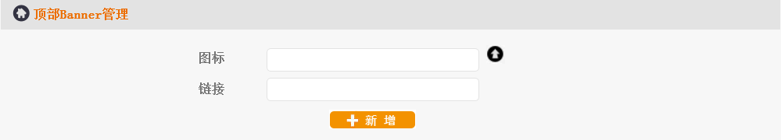

图2-1新增顶部Banner

## **2.2显示已上传顶部Banner**

页面实时的显示已经上传的Banner的条数，以及每条顶部Banner的详细信息。将鼠标放到表格中上的相应位置即可查看全部信息。如图2-2所示：

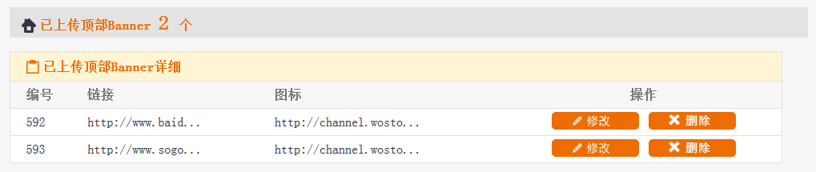

图2-2显示已上传顶部Banner

## **2.3修改顶部Banner**

点击表格中的“修改”按钮即可修改对应数据的详细信息，点击“确认修改”按钮完成修改，点击“取消修改”按钮放弃修改。如图2-3所示：

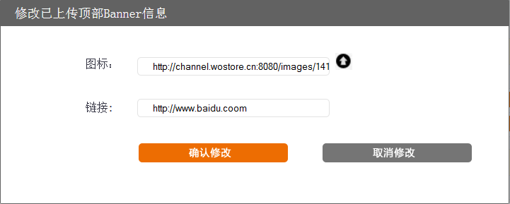

图2-3修改顶部Banner

## **2.4删除顶部Banner**

点击表格中的“删除”按钮，弹出对话框，点击“确定”则删除此条信息，点击“取消”则撤消删除操作。如图2-4所示：

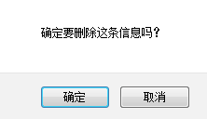

图2-4删除顶部Banner

## **2.5顶部Banner排序**

首页显示顶部Banner优先显示后台添加的顶部Banner且此排序仅适用于后台添加的顶部Banner。用户根据编号输入序号之后点击“提交”按钮即可，但是用户需注意不可添加相同的序号。每一个新增的顶部Banner的序号默认为0。如图2-5所示：

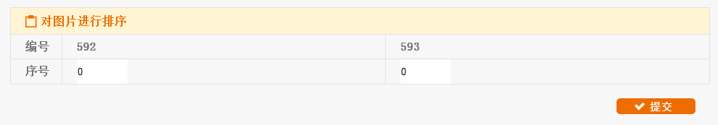

图2-5顶部Banner排序

# 3 活动模块

登录Banner管理后台，选择Banner管理目录下活动模块。此模块是一个可配置和控制的模块，管理员通过此模块可对沃游戏H5首页活动模块的内容进行增加配置。

活动模块最多只能添加两条记录。

## **3.1新增活动模块**

点击上传按钮上传图标，依次输入标题、介绍文字和指向URL，全部信息输入完成之后，点击“新增”按钮。如图3-1所示：

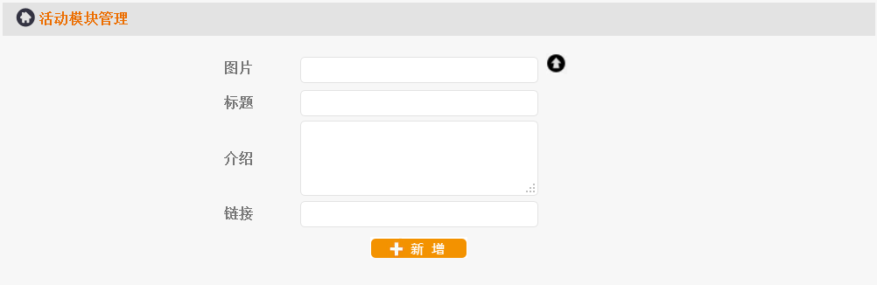

图3-1新增活动模块

## **3.2显示已上传活动模块**

页面实时的显示已经上传的活动模块的条数，以及每条记录的详细信息。将鼠标放到表格中上的相应位置即可查看全部信息。如图3-2所示：

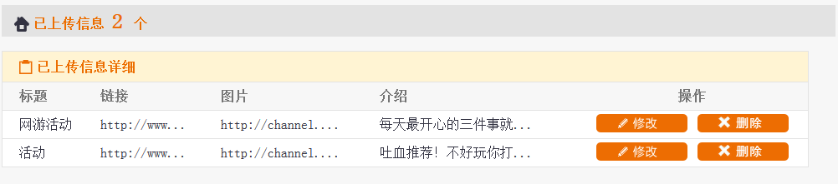

图3-2显示已上传活动模块

## **3.3修改活动模块**

点击表格中“修改”按钮，即可修改该记录的详细信息。点击“确认修改”按钮完成修改，点击“取消修改”按钮放弃修改。如图3-3所示：

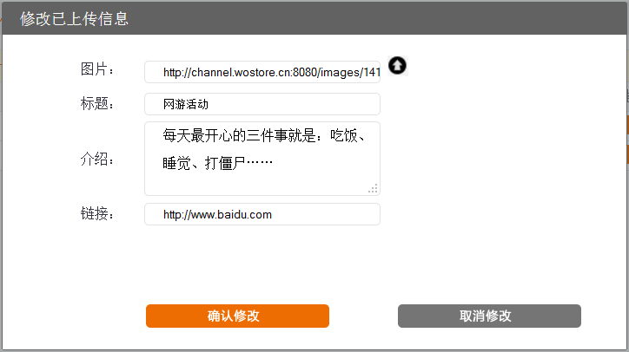

图3-3修改活动模块

## **3.4 删除活动模块**

点击表格中的“删除”按钮，弹出对话框，点击“确定”则删除此条信息，点击“取消”则撤消删除操作。如图3-4所示：



图3-4删除顶部Banner

# 4 活动Banner

登录Banner管理后台，选择Banner管理目录下活动Banner。此模块用于实现对沃游戏H5首页面上的活动Banner模块进行管理。

活动Banner最多只能添加三条（一大两小）记录。

## **4.1 新增活动Banner**

点击上传按钮上传图标，依次输入介绍文字和指向URL，选择类别“大Banner”或“小Banner”，全部信息输入完成之后，点击“新增”按钮。如图4-1所示：

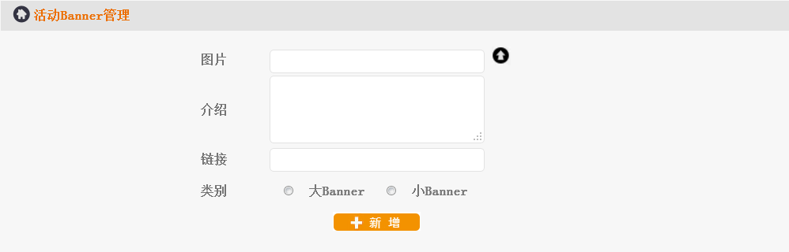

图4-1新增活动Banner

## **4.2 显示已上传活动Banner**

页面实时的显示已经上传的活动Banner的条数，以及每条记录的详细信息。将鼠标放到表格中上的相应位置即可查看全部信息。如图4-2所示：

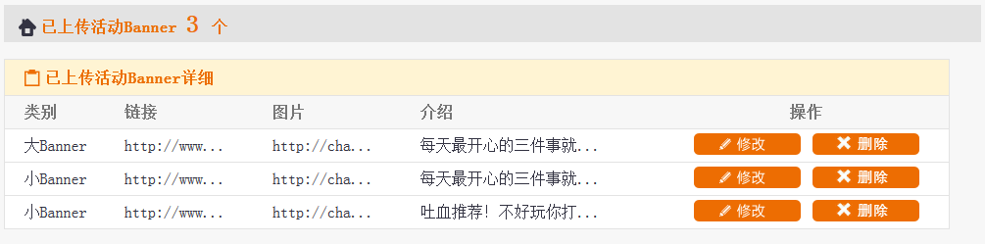

图4-2显示已上传活动Banner

## **4.3 修改活动Banner**

点击表格中“修改”按钮，即可修改该记录的详细信息。点击“确认修改”按钮完成修改，点击“取消修改”按钮放弃修改。如图4-3所示：

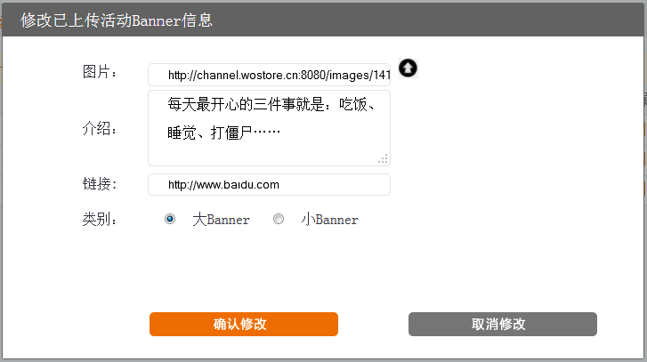

图4-3修改活动Banner

## **4.4 删除活动Banner**

点击表格中的“删除”按钮，弹出对话框，点击“确定”则删除此条信息，点击“取消”则撤消删除操作。如图4-4所示：



图4-4删除顶部Banner

# 5 底部广告位

登录Banner管理后台，选择Banner管理目录下底部广告位。此模块用于对沃游戏H5首页最底部的预留广告位进行管理。

## **5.1 新增底部广告位**

点击上传按钮上传图标，依次输入文字说明和指向URL，选择“显示”在沃游戏H5首页上显示此广告位，选择“隐藏”则不显示。输入全部内容之后，点击“新增”按钮。界面如图5-1所示：

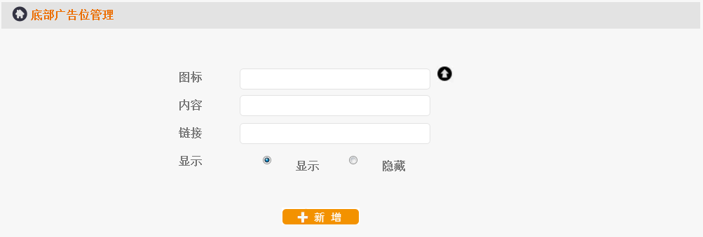

图5-1新增底部广告位

## **5.2 修改底部广告位**

用户可以修改之前输入的数据，点击“修改”按钮完成修改操作。界面如图5-2所示：

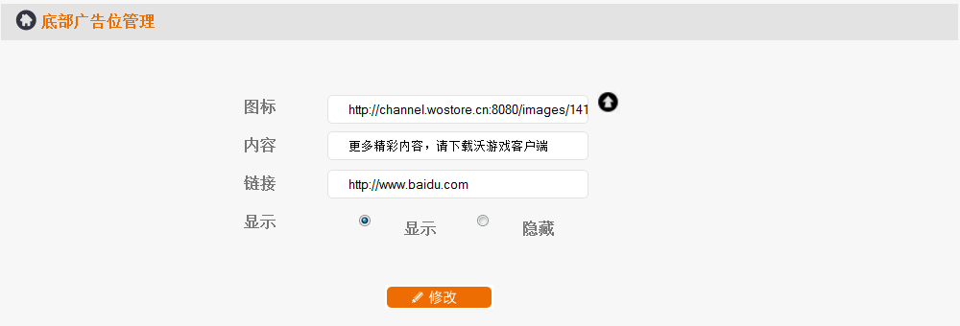

图5-2修改底部广告位

## **5.3 隐藏底部广告位**

选择“显示”或“隐藏”按钮，即可实现首页上是否显示此广告位。如若成功添加广告，不论选择“显示”或“隐藏”，后台页面都将实时的显示广告位的内容。界面如图5-3所示：

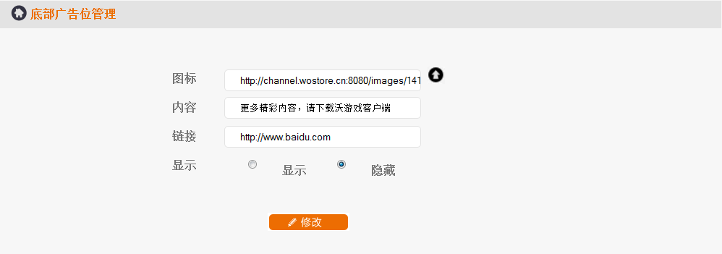

图5-3隐藏底部广告位

# 附 录1

|  |  |
| --- | --- |
| **频道** | **频道URL** |
| 网游资讯 | http://channel.wostore.cn:8080/wogamewap/netgame/info |
| 网游资讯详情 | http://channel.wostore.cn:8080/wogamewap/netgame/detail.do?id=××× |
| 新服预告 | http://channel.wostore.cn:8080/wogamewap/netgame/server.do |
| 活动列表 | http://channel.wostore.cn:8080/wogamewap/activity/list.do |
| 活动详情 | http://channel.wostore.cn:8080/wogamewap/activity/detail.do?id=××× |
| 资讯列表 | http://channel.wostore.cn:8080/wogamewap/gameInfo/list.do |
| 资讯活动详情 | http://channel.wostore.cn:8080/wogamewap/gameInfo/detail.do?id=××× |
| 推 荐 | http://channel.wostore.cn:8080/wogamewap/recommend/init.do |
| 专 题 | http://channel.wostore.cn:8080/wogamewap/subject/list.do |
| 专题详情 | http://channel.wostore.cn:8080/wogamewap/subject/detailList.do?id=××× |
| 最新榜 | http://channel.wostore.cn:8080/wogamewap/newGame/topNewest.do |
| 飙升榜 | http://channel.wostore.cn:8080/wogamewap/newGame/topHotest.do |
| 0元畅玩 | ~~http://channel.wostore.cn:8080/wogamewap/changWan~~  http://sales.wostore.cn:8083/hytq/hytq.action?link=0 |
| 游戏详情 | http://channel.wostore.cn:8080/wogamewap/gamedetail/detaillist.do?product_id=××× |
| 分 类 | http://channel.wostore.cn:8080/wogamewap/category/list.do |
| 分类详情 | http://channel.wostore.cn:8080/wogamewap/category/detail.do?categoryId=×××&categoryName=××× |
| 搜 索 | http://channel.wostore.cn:8080/wogamewap/search/init.do |

※“网游资讯详情”中的“×××”代表：网游资讯活动ID

例：网游活动列表，点击名为“《乱世曲》军团战活动”的活动，URL中显示其id为225，将“网游资讯详情”中的“×××”替换为225即可。

※“活动详情”中的“×××”代表：活动ID

例：活动列表，点击名为“跳跳英雄九大开服活动爽翻天”的活动，URL中显示其id为219，将“活动详情”中的“×××”替换为219即可。

※“资讯详情”中的“×××”代表：资讯活动ID

例：资讯列表，点击名为“《明明环游世界》精彩活动齐上线！”的活动，URL中显示其id为208，将“资讯活动详情”中的“×××”替换为208即可。

※“专题详情”中的“×××”代表：专题ID

例：专列列表，点击名为“节奏快，爽还在！”的专题，URL中显示其id为37，将“专题详情”中的“×××”替换为37即可。

※“分类详情”中的“×××”代表：分类ID和分类名称

例：分类页面，点击名为“角色扮演”的小分类，URL显示其categoryId为95，categoryName为角色扮演的urlencode编码，分别将“分类详情”中的“×××”替换为95和角色扮演的urlencode编码（将角色扮演进行两次urlencode编码）即可。

※“游戏详情”中的“×××”代表：游戏product_id

例：点击首页上任意游戏，如点击“刀塔传奇”的游戏，URL显示其product_id为203417，将“游戏详情”中的“×××”替换为203417即可。

# 附 录2

|  |  |
| --- | --- |
| **位 置** | **图 片 规 格(高度x宽度)** |
| 漂浮窗图标 | 47px*47px |
| 轮播广告图片 | 172px*420px |
| 活动模块图片 | 100px*200px |
| 活动Banner-----大Banner | 130px*410px |
| 活动Banner-----小Banner | 100px*200px |
| 底部广告位图标 | 47px*47px |

